1. 비교과 프로그램

리플렛 첨부한 파일로 수정해 주세요

세로버전으로 교체해주세요

2-2 상담 취소

Tip 추가

"승인" 완료 된 경우 대학일자리플러스센터로 연락주시기 바랍니다. 054-260-3327

3. 진로개발시스템 → 전공생활 참고자료

전공별 로드맵 내 3번 나의 로드맵 → 전공별 로드맵 자료 클릭으로 변경

3. 진로개발시스템 -> 커리어스토리

(관심 있는 직무 탐색 가능 → 직무 탐색 및 학년별 로드맵 자료 확인 가능! 으로 수정

4.기타 → 뉴스레터

1호 에서 2호 변경

https://rounded-emoji-2cd.notion.site/2025-handongjob-no-02

4.기타 지역청년

1. 회원가입 맨처음 반영하기

외부사이트 3번으로 하고 2번 비교과 프로그램 으로 넣어주기 바래

지역청년 비교과 프로그램 신청경로

https://totalcareer.handong.edu/ →(회원가입 후) 로그인 → 지역청년 → 지역청년가입 →

비교과 프로그램 → 해당 프로그램 클릭 → 프로그램 정보-신청하기

\*온라인 특강 신청 가능

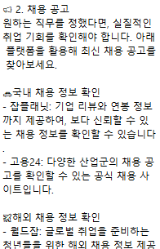

월드잡 -> 월드잡플러스 수정

기타 취업 집중 프로그램

프로그램 소개 리플렛 아래 파일로 변경해 주세요

